附件1
笔试信息确认操作指南
1.笔试人员登录江西人才服务网（www.jxrcfw.com），点击右上角“个人登录/注册”按钮，进入账号密码登录页面。

2.进入账号密码登录页面后，笔试人员输入本人“手机号”，输入默认密码“123456”，登录江西人才服务网。（如已注册，请输入注册时设定的密码，其他报名问题咨询电话0791-86128065）

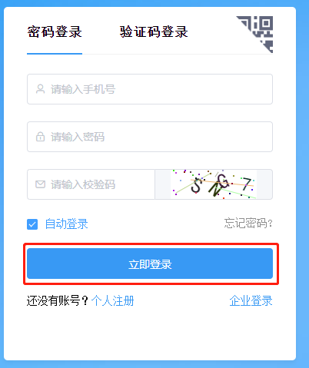

3.注册完毕后，点击右上角头像，点击“账号管理”，上传个人证件照（修改密码，绑定手机号和邮箱）。选择基本信息（图3-图4）并修改、完善个人信息，点击“更新并保存”。如下图1-4所示
①
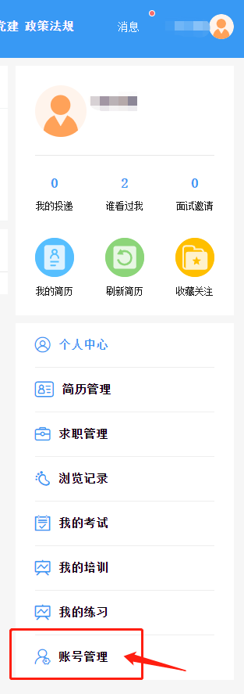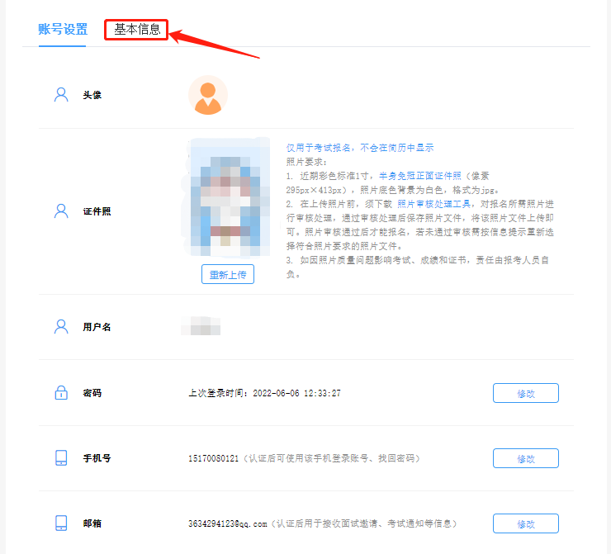
②
④
③

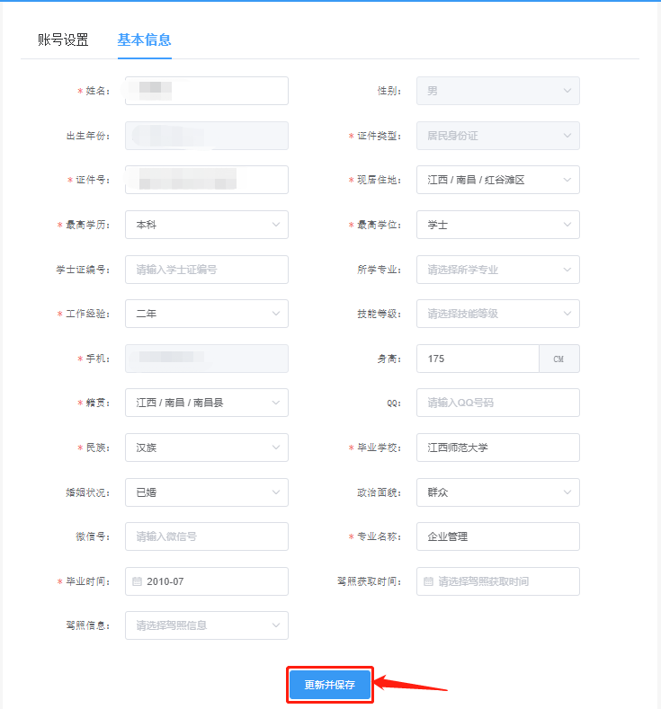

4.更新完个人信息后，依次点击导航栏“考试报名”→“我的报名”→“查看”按钮，在最底层点击“重新修改”，更新信息。如下图按照①→②→③顺序依次点击。

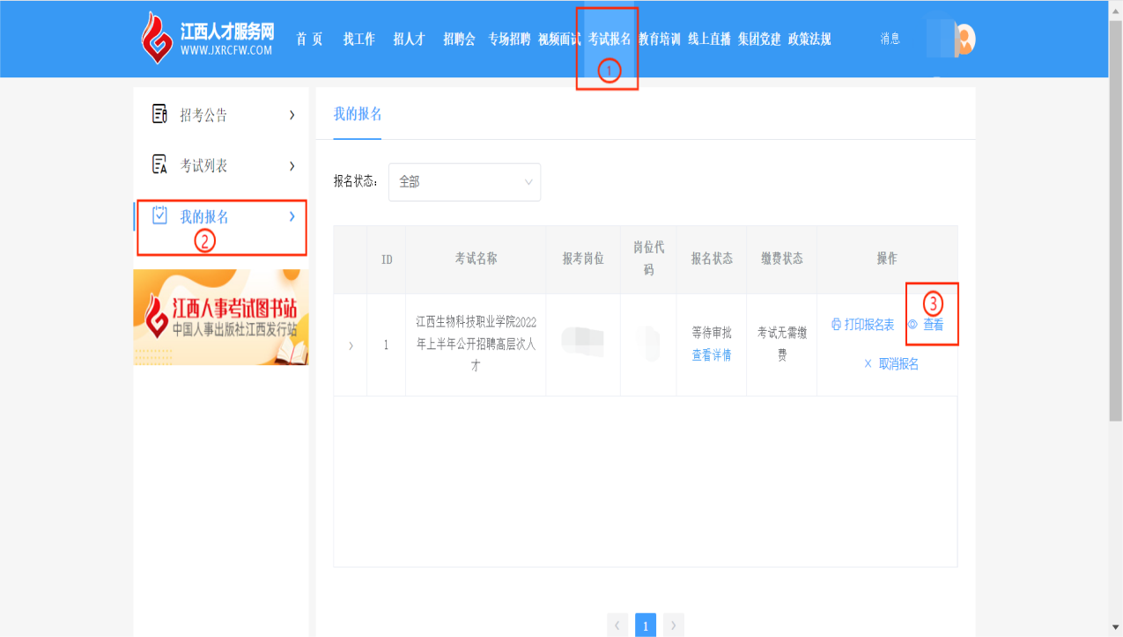
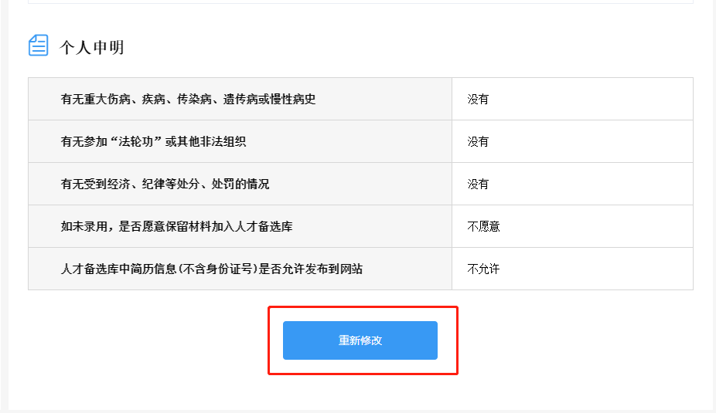
5.修改成功后等待工作人员审核，审核通过后，报名状态显示为“报名成功”（如下图所示）。

